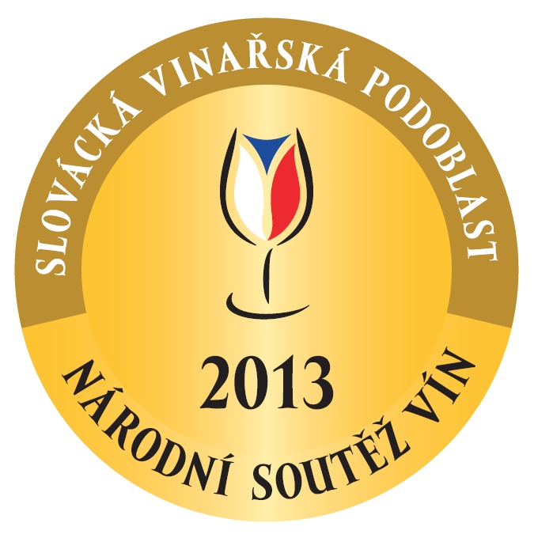
Tramín červený z BMVinařství
se stal Šampionem Slovácka

Tisková zpráva ze dne 22. srpna 2013

Valtice – Odborná porota Národní soutěže vín – slovácké vinařské podoblasti vybrala z více než čtyř set vín s původem hroznů ve slovácké vinařské podoblasti jako nejlepší Tramín červený, výběr z hroznů 2012 tvrdonického BMVinařství, s.r.o. Toto víno se tak stalo Šampionem a vítězem kategorie bílých suchých a polosuchých vín. Národní soutěž vín, nejvyšší a největší soutěž vín v České republice, je realizována za finanční podpory Vinařského fondu, organizačního zajištění Národním vinařským centrem a pod garancí Svazu vinařů České republiky. Soutěž slovácké vinařské podoblasti pořádá Sdružení slováckých vinařů.

V soutěži bylo hodnoceno 414 vín 57 vinařských firem, která získala 34 zlatých, 68 stříbrných a 40 bronzových medailí. Do celostátního kola Salonu vín - národní soutěže vín postoupilo ze slovácké vinařské podoblasti 301 vín. Nominovaná vína budou spolu s postupujícími z vinařských podoblastí - velkopavlovické, mikulovské a znojemské a vinařské oblasti Čechy soutěžit o postup do finále a titul absolutního Šampiona a umístění v Salonu vín ČR, celoroční degustační expozici vín ve Valticích.

Velkým úspěchem letošního ročníku Národní soutěže vín – slovácké vinařské podoblasti, samozřejmě vedle titulu Šampiona pro BMVinařství, jsou tři vítězství v kategorii pro Štěpána Maňáka z Žádovic, který ze sedmi vyhlašovaných ovládl kategorie - vína sladká, červená suchá a polosuchá vína a červená polosladká. Trvalou mimořádně vysokou kvalitu svých vín potvrdil letos také Milan Sůkal z Nového Poddvorova, který stejně jako v loňském roce získal cenu za nejlepší kolekci.

Šampion a vítězové kategorií:
Kategorie A - bílá vína suchá a polosuchá
- Šampion a vítěz kategorie: Tramín červený, výběr z hroznů 2012 - BMVinařství, s. r. o. z Tvrdonic
Kategorie B - bílá polosladká
- Vítěz kategorie: Rulandské šedé, výběr z bobulí 2007 - Vinařství Metroflora s. r. o. z Milotic
Kategorie C - sladká vína
- Vítěz kategorie: Sauvignon Barrique, slámové víno 2012 - Vinařství Štěpán Maňák z Žádovic
Kategorie D - růžová vína
- Vítěz kategorie: Cabernet Sauvignon Rose, výběr z hroznů 2012 - Tomáš Krist z Milotic
Kategorie E - červená vína suchá a polosuchá
- Vítěz kategorie: Dornfelder Barrique, výběr z hroznů 2011 - Vinařství Štěpán Maňák z Žádovic
Kategorie F - červená vína polosladká
- Merlot barrique, výběr z bobulí 2011 - Vinařství Štěpán Maňák z Žádovic
Kategorie G - sekty s.o.
- Vítěz kategorie: Bohemia Sekt Prestige brut, jakostní šumivé víno s.o. 2011 - BOHEMIA SEKT, s. r. o. o. ze Starého Plzence

Nejlepší kolekce: Milan Sůkal z Nového Poddvorova

Výstava vín pro veřejnost

Výsledky hodnocení bude mít veřejnost příležitost posoudit v sobotu 7. září od 14.00 hod v Uherském Hradišti - Mařaticích ve Vinohradské ulici během výstavy soutěžních vín, která proběhne v rámci Slováckých slavností vína a otevřených památek. Představí se ucelený přehled soutěžících vín ze slovácké vinařské podoblasti, včetně Šampiona a vítězů kategorií.

Slovácká vinařská podoblast
Slovácká vinařská podoblast je oblast velmi rozlehlá a díky tomu má různorodé přírodní podmínky, od teplých svahů na jihu až po naše nejseverněji položené vinice. Vinohrady zde najdete jak v údolí řeky Moravy, tak v členité kopcovité krajině Bílých Karpat nebo na jižních svazích Chřibů a Ždánického lesa. Daří se zde Mülleru Thurgau, Ryzlinku rýnskému, Veltlínskému zelenému, Rulandskému bílému a Muškátu moravskému. Z modrých odrůd stojí za pozornost zejména Frankovka, Svatovavřinecké, Zweigeltrebe a v obci Moravská Nová Ves vyšlechtěná odrůda Cabernet Moravia.

Pro více informací:
Jitka Bezchlebová, Sdružení slováckých vinařů (pořadatel)
E-mail: jitka@vinummoravicum.cz
Tel.: +420 739 052 412

Ing. Marek Babisz, Národní vinařské centrum (hodnocení)
E-mail: marek.babisz@vinarskecentrum.cz
Tel.: +420 602 470 262

Ing. Martin Půček, Svaz vinařů ČR (garant)
E-mail: martin.pucek@svcr.cz
Tel.: +420 519 348 981, +420 606 743 231

Daniel Kříž, Omnimedia, s.r.o.

E-mail: d.kriz@omnimedia.cz
Tel.: +420 728 602 304

Více o soutěži na www.narodnisoutezvin.cz.

